Noël en Jordanie
En visite en Jordanie, Emmanuel Macron a dénoncé, devant des militaires français, la « menace » des Houthis du Yémen en mer Rouge.
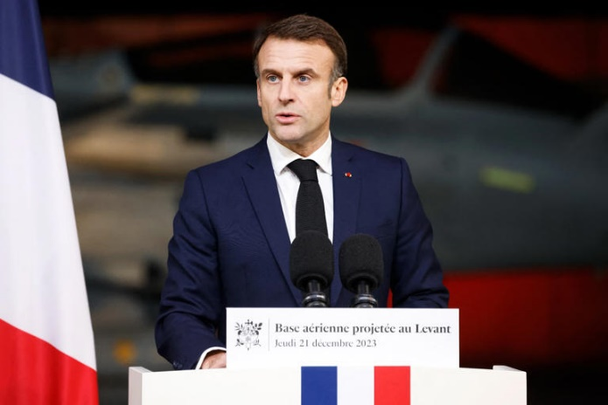
Emmanuel Macron, le 21 décembre 2023, auprès des troupes françaises en Jordanie
© LUDOVIC MARIN / AFP
Le président français Emmanuel Macron a dénoncé ce jeudi 21 décembre, derrière les attaques en mer Rouge, une « menace intolérable » des rebelles Houthis du Yémen, soutenus par l'Iran.
Dans cette région, carrefour du transport maritime mondial, « la menace des Houthis sur la liberté de navigation est intolérable », a-t-il dit devant des militaires français déployés en Jordanie, saluant le « rôle essentiel » de la Marine française ces derniers jours pour la contrer.
Guerre en mer Rouge
BFMTV
Attaque en mer Rouge: une coalition de dix pays, dont la France et les États-Unis, déployée

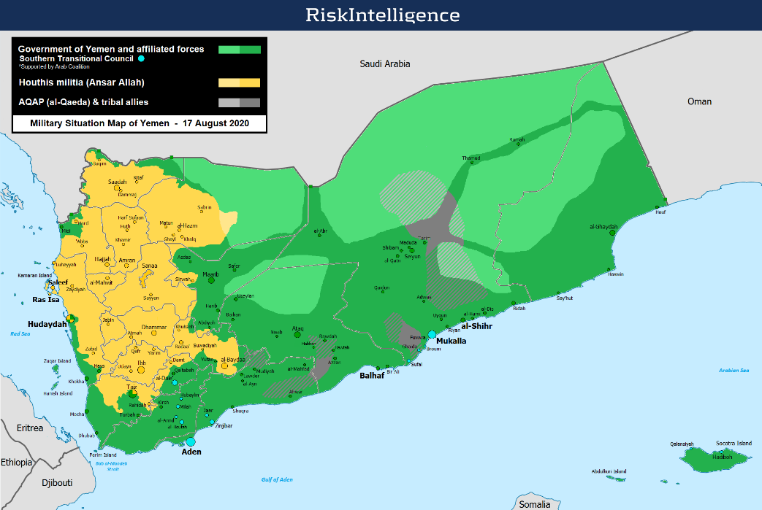
Communistus a annoncé, il y a quelques semaines, que la situation en mer Rouge devenait explosive. Au Yémen, les Houtis qui ont conclu une alliance avec les Palestiniens de Gaza, attaquent - avec des drones – tous les navires qui peuvent avoir un lien avec Israël. La circulation maritime est interrompue.

